

《计算科学导论》课程总结报告

|  |  |
| --- | --- |
| 姓 名 | 徐永鹏 |
| 学 号 | 1907010116 |
| 专业班级 | 计算1901 |
| 学 院 | 计算机科学与技术学院 |

|  |  |  |  |  |  |  |
| --- | --- | --- | --- | --- | --- | --- |
| 课程认识  30% | 问题思考  30% | 格式规范  20% | IT工具  20% | Latex附加  10% | 总分 | 评阅教师 |
|  |  |  |  |  |  |  |

2020年1月3日

# 1 引言

一个学期的计算科学导论课程已经结束了。本学期我通过对计算科学导论的学习，从对计算机专业的迷茫，到现在困惑开始消散，并对计算机科学有了一定的理解，从整体上提高了我对计算机学科的认识水平，树立了奋斗的目标。

# 2 对计算科学导论这门课程的认识、体会

计算科学导论这门课程引导我正确认识和学习计算机科学。从科学哲学的角度出发，系统地介绍了计算科学的定义、特点、范畴、形态、学科的发展史及其发展趋势、知识结构体系及其相互之间的关系，学科专业培养模式和课程体系等内容，并以学科方法论为切入点， 对计算科学的基本问题、学科形态、核心概念、典型方法、典型实例、学科基本工作流程方式等科学哲学范畴内学科范型的内容进行了系统而又深入浅出的论述，全面地阐述了计算科学发展的特点、规律，以及学科教学和人才成长的规律。这门课程让我比较全面地了解计算科学，认识计算科学和学习计算科学，为以后的学习指明了方向。

## 2.1 一般的科学思想方法

在教材中第一章的引论中，我了解了“计算科学一词的来历”，“科学哲学与学科方法论简介”，“一般的科学思想方法”等内容。通过教材和孙老师在课堂上的讲授，我从更一般的认识层面上掌握了学习一门新的学科专业知识的方式方法，解决了认识计算机科学与技术，学习计算机科学与技术的问题。其中，让我印象最为深刻的是“一般的科学思想方法”，为我们指出了科学哲学的思想方法与处理问题方式方法的三步曲：

一个科学的认识：建立在对于事物性质、特点和发展变化规律的深入的认识基础之上。

一套科学的方法：基于科学的认识，通过寻找、建立，改进或引用，发展解决这个问题的一套科学的方法。

一个科学的程序：着眼于具体解决这个问题，在科学认识的基础之上，依据确定的一套科学的方法，制定实际解决问题的一个严密的、科学的程序，确定第一步做什么，怎么做，第二部做什么，怎么做……确定每一步怎么检验，出了问题怎么处理，等等。

随后，又通过有趣的问题训练培养我们科学的思想方法。让我们懂得了一个训练有素的科学技术工作者，不仅能够在本专业做出好的成果，而且也应该在日常生活中表现出其科学智慧。

## 2.2 计算机网络与通信

随着对计算科学导论课程的学习，我了解了计算科学的基本概念和基本知识，其中，我接触到了计算机网络与通信。教材中从计算机网络的发展和网络计算机系统的诞生，把计算机网络与通信的定义与模型向我们娓娓道来。使用简明的语言向我们阐明了计算机网络的定义：使用通信设备和通信线路将一组地理上分布的相同或不同的计算机、终端及其附属设备按照某种方式互联起来得到的一个计算机硬件系统。

通过阅读教材与课堂上的讲解，我了解到计算机网络存在局域计算机网络和广域计算机网络之分。从每一个生动的事例中入手，让原本难以理解的概念变得通俗易懂。

紧接着老师又向我们介绍了网络结构模型。它是开放系统互连模型OSI，由七层组成，自下而上是物理层，数据链路层，网络层，传输层，会话层，表示层，应用层，每层都有其特有的功能。

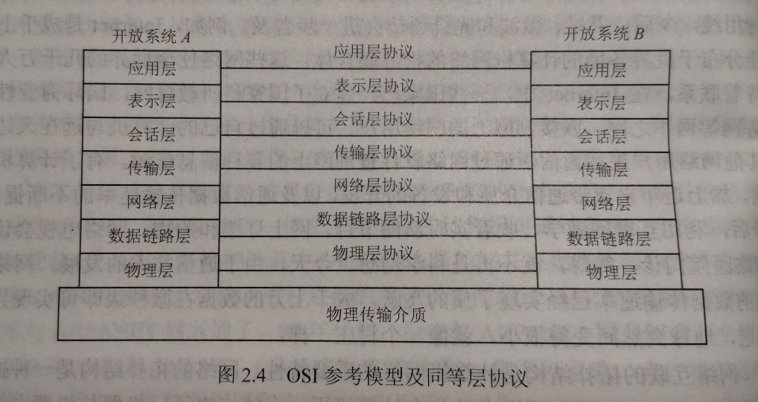

一个个具体的实例，引发了我对于计算机网络通信的兴趣。课下，我阅读了期刊《浅析计算机网络通信技术及发展趋势》[3]，了解到计算机网络通信技术具有传输速度快，兼容性与抗干扰能力好的特征。随着移动通信技术的不断完善，光纤技术的发展应用，网络技术的多元化发展，计算机网络与通信技术已经成为人们生产生活的必需品。但目前仍然存在这安全问题。于是，我又学习了《计算机网络安全与防范》[4],认识了计算机网络安全威胁具有扩散速度快，破坏性大的特点。并了解到保障计算机网络安全的技术。比如防火墙安全技术，虚拟专网安全技术，数据传输加密安全技术，NAT安全技术等。结合课堂上的学习和课下的阅读研究，意识到要从多方面提高计算机通信与网络安全技术应用质量，保障计算机网络的整体安全，

计算科学导论这门课程从专攻的角度，为像我一样的初学者提供了方向。这样把一项技术学懂学精的精神，同样是学好计算机专业的必要条件。

## 2.3 计算科学学科特点、发展规律、趋势及其社会影响

在课堂上以及教材的第三章中，为我们介绍了计算科学：它的意义、内容和方法。其中讲到了计算科学学科特点、发展规律、趋势及其社会影响。

计算科学是在数学和电子科学基础上发展起来的一门新兴学科。它既是一门理论性很强的学科，又是一门实践性很强的学科。几十年来计算学科自身发展的实践表明，一方面，围绕着一些重大的背景问题，在各个分支学科和研究方向上均取得了一系列重要的理论和技术成果，推动了计算科学向深度和广度发展；另一方面，由于发展形成了一大批成熟的技术并成功地应用于各行各业，更多的人将计算科学看成是一种高新技术。事实上、理论和技术是计算科学两个互为依托的侧面。计算科学的理论绝大多数属于技术理论。

虽然目前整体上理论研究滞后于技术开发，但随着学科研究和应用的不断深化，理论的重要性地位将愈来愈突出，而技术则渐渐退居为次要的位置。

随着更深入的学习，我认识到计算科学具有抽象描述与具体实现相分离，研究内容比较复杂，问题求解方法和结果的好坏取决于该问题抽象描述及其数据与信息表示的方式这三个重要的特点。

同时，数学是计算科学的基础，以离散数学为代表的应用数学是描述学科理论、方法和技术的主要工具，而微电子技术和程序技术则是反映学科产品的主要技术形式。计算科学的许多理论和技术是用数学描绘的，计算科学理论不仅仅是对研究对象变化规律的陈述，而且理论描述中常通过构造性方法折射出技术的思想和步骤。

随着经济的发展，计算机科技取得了新的突破，被广泛应用到各个领域。计算机技术可为社会发展提供强大动力。通过不断开展理论研究和实践，可逐渐完善计算机技术体系，与实际生产和生活有效结合。计算机技术为人们的生产生活提供了多样化的服务。

计算机技术的发展非常迅速，能促进各个领域的高速发展。随着社会科技的不断发展，人们对技术的要求在不断提升，计算机技术需要加强在各个领域的应用，促进产品的革新，推动社会信息化进程。

# 3 进一步的思考

随着人力成本的不断提高，设备运行的自动化，智能化已经成为了趋势，在制造领域得到大规模的推广，并且逐渐向社会各个角落蔓延，作为生产生活中越来越重要的电网，近年来在国家政策的大力支持下也迎来了智能时代。智能电网的核心就是利用计算机，大数据，云计算等技术将电网信息收集整理，并进行分析。因为计算机在智能电网中的核心地位和对智能电网的好奇，我与我的搭档李晓宇选择了“智能电网”这个题目。

3.1 智能电网的概念

智能电网是在传统电力系统基础上，通过集成应用新能源、新材料、新设备和先进传感技术、信息通信技术和自动控制技术，形成的具有高度信息化、自动化、互动化特征的新型现代化电网，可以更好地实现电网安全、可靠、经济、高效运行。

3.2 中国智能电网的发展状况

截至目前有中国电力科学研究院有限公司，国家电网有限公司，中国电力企业联合会标准化管理中心等企业公司开展对智能电网的研究工作。而力度最大的，当属国家电网公司。

国家电网在2009年确定了智能电网的发展战略，启动了“国家电网公司智能电网标准体系”的研究，2010年正式发布了国家电网公司的《坚强智能电网技术标准体系规划》，推进了国内智能电网的发展，对智能电网的建设起到了规范和指导作用。

国家电网公司高度重视坚强智能电网建设，以坚强网架为基础，全面开展电网智能化研究与实践，涵盖了发电、输电、变电、配电、用电、调度及信息通信各领域，在理论创新、标准规范、关键技术、重要装备、工程建设方面取得一系列重大突破，已经成为世界智能电网领导者。截至2018年底，公司经营区域新能源并网装机容量达到3.1亿千瓦，居世界第一；世界首个具有网络特性的张北柔性直流示范工程开工建设，北京城市副中心等28个世界一流配电网先行示范区高质量建成；智能电表累计安装约4.7亿只，“多表合一”信息采集新建成9个示范区，“网上国网”试点运行，线上缴费率超过50%；累计建成专用充电桩1.5万个，形成“十纵十横两环”高速公路电动汽车快充网络；智慧车联网累计接入充电桩28万个，占全国公共桩的88.9%，成为国内覆盖面最广、接入数量最多的开放智能充换电服务平台；世界容量最大基于IGBT的静止同步补偿器，全球首台220千伏静止同步串联补偿器，世界首个基于柔性变电站的交直流配电网投入运行；建成投运江苏大规模源网荷友好互动系统，海西50兆瓦/100兆瓦时电源侧储能项目，江苏、河南百兆瓦级电网侧储能项目，苏州同里小镇能源互联网等一批智能电网示范工程。

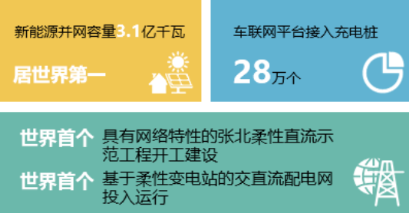

3.3 智能电网的特点

电力和信息的双向流动性。在智能电网上，电力流是一种功率流，是双向的。它每条支路上都是双向与时变的。同时，信息流也是双向的，通过电力和信息的双向流动，并由此建立起一个高度自动化和广泛分布的能量交换网络。并把分布式计算和通信优势引入电网达到信息实时的交换和设备层次上电力近乎瞬时的供需平衡，通过功率平衡，信息共享，出现电网跟用户的互动。

3.4计算机科学在智能电网中的应用

随着智能电网的不断发展，计算机的使用也更加频繁，计算机科学在智能电网中具有重要的作用，其中较为突出的是云计算技术、数字图像处理技术、数据挖掘技术、人工智能技术以及软件工程技术。

1）云计算

云计算可以随时从计算资源共享池中获取资源，尤其是进行快速的供给和释放。在利用云计算技术的过程中，可以逐步构建更加高效的智能电网数据中心，在智能电网信息系统中产生的大量数据，也可以通过云计算技术来进行储存和分析，这一技术具有极高的可靠行。智能电网数据种类较多，云计算技术恰好可以满足其大量的服务请求，因此能够实现多远数据的高效管理。

2）数字图像处理

通过对图像进行细节的处理，包括复原、分割等技术处理。随着智能电网系统的不断发展，会出现很多的图像数据，这些数据处理需要运用计算机的数字图像处理技术，比如视频监控系统，原始图像中存在很大的噪声，而且无法准确的识别，使用数字图像处理技术可以去噪并加强轮廓等，实现智能识别。

3）数据挖掘

数据挖掘可以在智能电网中的海量数据中及时的找到可靠的、有价值的数据，在挖掘一些可再生能源发电情况的数据时，可以降低可再生能源产电不稳定对供电网络的影响，然后通过不断的分析对用户进行分类，不仅有助于优化配电调度，还能节约成本、实现城市电网规划、业务拓展分析等。

4）人工智能

依靠人工智能实现对数据的分析，对输电线路状态进行智能识别，故障诊断。还可应用于智能控制，继电保护，优化运算等方面。

5）软件工程

在智能电网系统发展的过程中，供电管理需要一个可靠的软件，因此软件工程就可以得到利用，随着信息技术的发展，移动设备的使用越来越广泛，因此移动端的软件能够让用户真正的参与到用电的过程中来，对用电的情况有一个实时的监控，可以结合自己的用电情况进行调整，能够减少操作的步骤，简化流程，比如用户可以在网上查看自家的用电情况，进行网上业务办理，网上缴费操作，网上投诉建议等，软件工程的开发使得智能电网的使用更加高效。

3.5 智能电网的设想

智能电网的总体设想有7个方面：智能化，高效，包容（能够容易和透明地接受任何种类的能量，包括太阳能和风能等），激励（用户将根据其电力需求和系统满足其需求的能力，来调整、平衡其消费），机遇（具有随时随地利用“即插即用”创新的能力），韧性（可再生能力强，使系统有抵御人为攻击和自然灾害的能力），环保（减缓全球气候变化，提供可大幅度改善环境的切实有效的途径）。

3.6 智能电网的发展展望

随着技术发展和环境变化，人们对智能电网概念有了更深入全面的认识，对其内涵进行了丰富。能源互联网就是智能电网概念的发展，智慧城市是与智能电网密切相关的技术领域，CPS则是智能电网、能源互联网和智慧城市共同的理念基础。这些概念的相互支撑、相互影响，对智能电网的发展将产生深远的影响。

# 4 总结

计算科学导论这门课程不仅仅起到了对我们引导的作用，而且锻炼了我们的沟通协作能力。我从中受益匪浅，学会了从理论模型的层次上掌握计算及计算机的本质问题，掌握了正确的学习方法，激发了学习兴趣。通过对计算科学导论这门课程的学习后，我对计算科学的基本概念和基础知识有了更深的理解，不仅对计算科学的意义，内容和方法有了进一步的理解，而且对计算科学的分类与分支以及计算机专业的培养方法和目标有了更清晰的认识。在此基础上，我也对自己的计算机科学与技术专业的学习做出了规划。

# 5 附录

## Github

https://github.com/RedPower03



## 观察者



## 学习强国

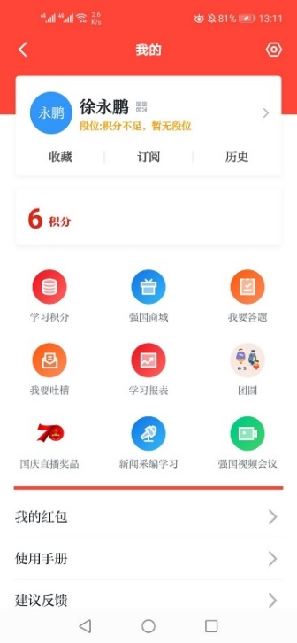

## 哔哩哔哩



## CSDN

https://blog.csdn.net/RedPower03



## 博客园

https://home.cnblogs.com/u/1892072/



## 小木虫

http://muchong.com/bbs/space.php?uid=20320764

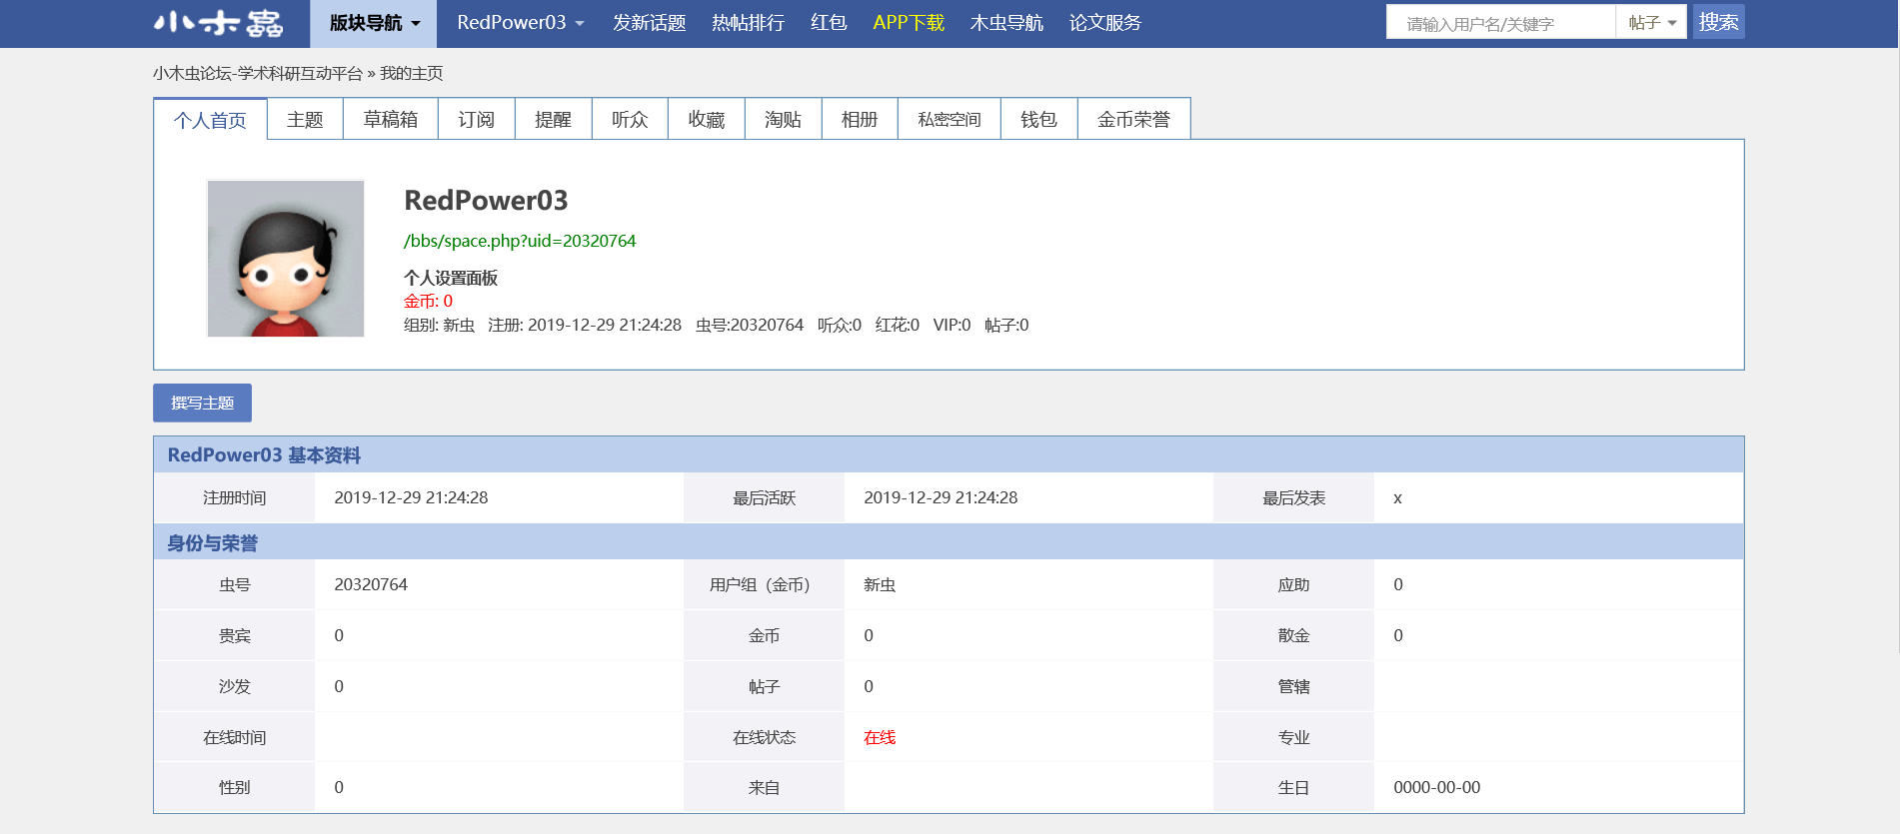

# 参考文献

[1] 赵致琢.《计算科学导论（第3版）》，科学出版社，2006

[2] 赵雅昕.计算机科学与技术的发展和信息化联系[J].信息与电脑，2019，422（04）：30-31.

[3] 邵云麟.浅析计算机网络通信技术及发展趋势[J].现代信息科技,2018(09):71-72.

[4] 于天宇.计算机网络安全与防范[J].中国新技术新产品,2019,390(08):152-153

[5] 白晓民,张冬霞.《智能电网技术标准》，科学出版社,2018

[6]余贻鑫.面向未来的智能电网[N]. 中国企业报,2018-07-10(008).

[7] Mubashir Husain Rehmani, Abderrezak Rachedi, Melike Erol-Kantarci, Milena Radenkovic, Martin Reisslein. Cognitive radio based smart grid: The future of the traditional electrical grid[J]. Ad Hoc Networks,2016,41.

[8] Friederike Wenderoth, Elisabeth Drayer, Robert Schmoll, Michael Niedermeier, Martin Braun. Architectural and functional classification of smart grid solutions[J]. Energy Informatics,2019,2(1).